# Pracovní list pro výzkumníky slepic

**1. Jak vypadá vaše slepice? Zaškrtněte vše, co pro ni podle vás platí.**

oškubaná hubená zdravá nemocná dobře krmená

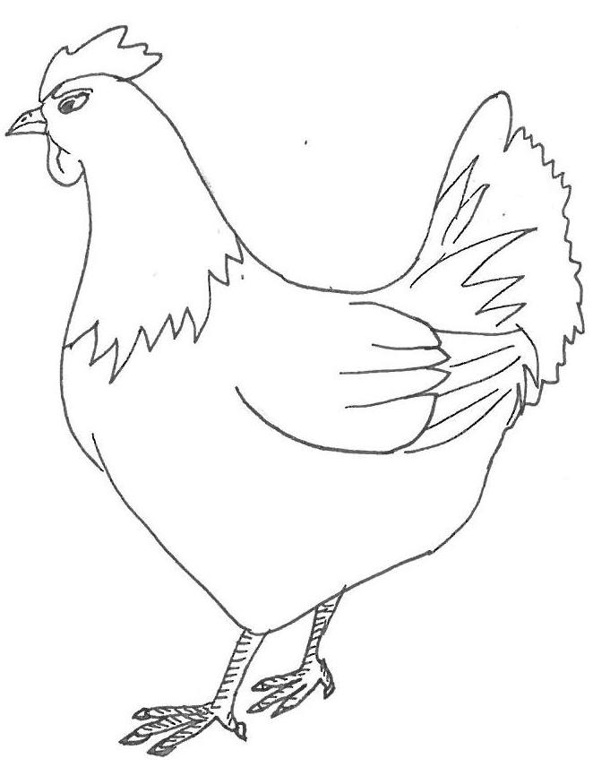

**2. Vybarvěte slepici podle té vaší.**



**3. Má slepice někde na těle krvavé poranění? Pokud ano, vyznačte kde.** **Má slepice vyklované peří? Pokud ano, nakreslete kde.**

**4. Zaškrtněte, jakou má slepice barvu hřebínku.**

růžová světle červená červená

## Vyhodnocení prvního pozorování

Kterou činnost dělala slepice nejvíce?…………………………………………………………

Kterou činnost dělala slepice nejméně?……………………………………………………..

Kterou činnost slepice nedělala vůbec?………………………………………………………

Co změníme?………………………………………………………………………………………………

Domněnka:

**Vyhodnocení druhého pozorování**

**Zjistili jsme:**

………………………………………………………………………………………………………………………………………………

………………………………………………………………………………………………………………………………………………

………………………………………………………………………………………………………………………………………………